CARBET, le 7 mars 2016
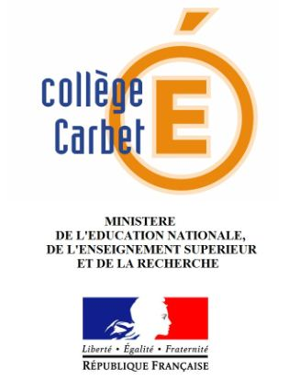
La Principale

aux parents des élèves de 3ème

OBJET : dispositif école ouverte

Le dispositif école ouverte est reconduit cette année au collège.
Nous prévoyons d’accueillir gratuitement une quarantaine d’élèves de 3ème, du lundi 4 au mercredi 06 avril prochain, de 8 h 00 à 16 h 30.
Le dispositif vise à préparer les élèves au Brevet dans les disciplines suivantes :

- Français
- Mathématiques
- Anglais / espagnol

Il leur sera également proposé des ateliers de développement personnel, du sport, de la concentration et une sortie au cinéma.

Pour inscrire votre enfant, vous êtes priés de bien vouloir remplir le formulaire ci-après et le remettre à son professeur principal avant le vendredi 11 mars 2016.

La Principale,

Annie BARÈGE
--------------------------------------------------------------------------------------------------------------
ECOLE OUVERTE 2016
COUPON-REPONSE

Je soussigné(e) : ………………………………………………………………………………..

Parent de l’élève : ……………………………………………………..en classe de :…………

Souhaite inscrire mon enfant à l’Ecole Ouverte de pâques 2016.

Je m’engage à assurer l’assiduité de mon enfant dans les activités proposées et à ce que mon enfant respecte le contrat de bonne conduite durant l’école ouverte.

J’autorise – je n’autorise pas (rayer la mention inutile) le responsable de l’encadrement, en cas d’accident, à prendre toutes les dispositions appropriées, avec ou sans moi : appel à un médecin, aux pompiers, transfert à l’hôpital….. etc.

N° de téléphone où vous joindre en cas d’urgence :
En cas de n° de portable, un deuxième numéro est souhaitable.

Signature

CARBET, le 18 juin 2015

Le Principal
Responsable du dispositif « Ecole Ouverte

aux

Parents d’élèves du CARBET

AUTORISATION PARENTALE

Au cours des grandes vacances, le dispositif « Ecole Ouverte » sera reconduit sur la commune du CARBET. Il se déroulera du lundi 06 juillet 2015 au vendredi 17 juillet 2015, à l’école primaire Hermann Michel du CARBET, de 08 h 30 à 16 h 30 (5 jours) et de 08 h 30 à 11 h 30 (4 jours) pour les élèves du CE2 et la 6ème.

Cette opération, pilotée par l’Education Nationale, est conjointement menée en partenariat avec la Municipalité du CARBET.
Cette action vise à offrir aux jeunes des activités diverses, de renforcement scolaire, culturelles, éducatives, sportives. Ces activités sont gratuites .

60 places sont ouvertes pour les écoliers et les collégiens ; si vous désirez que votre enfant participe à ces activités, je vous prie de bien vouloir remplir le formulaire ci-dessous et le déposer à l’établissement où est scolarisé votre enfant. Seuls les élèves des établissements publics seront autorisés à participer aux activités ; un état de présence sera établi chaque jour.

Christian LORTO
--------------------------------------------------------------------------------------------------------------
COUPON-REPONSE

Je soussigné(e) : ………………………………………………………………………………..
Parent de l’élève : …………………………………………………né(e) le :………………….
Etablissement : …………………………………………………………………………………
Classe en 2014/2015 :……………………………….

sollicite la participation de mon-ma fils- fille (rayer les mentions inutiles) aux activités organisées dans le cadre de « Ecole Ouverte ».
Je m’engage à assurer l’assiduité de mon enfant dans les activités proposées et à ce que mon enfant respecte le contrat de bonne conduite durant l’école ouverte.

J’autorise – je n’autorise pas (rayer la mention inutile) le responsable de l’encadrement, en cas d’accident, à prendre toutes les dispositions appropriées, avec ou sans moi : appel à un médecin, aux pompiers, transfert à l’hôpital….. etc.

N° de téléphone où vous joindre en cas d’urgence :
En cas de n° de portable, un deuxième numéro est souhaitable.

Signature

